FUNDAÇÃO EDUCACIONAL CLAUDINO FRANCIO
CENTRO DE EDUCAÇÃO BÁSICA SÃO JOSÉ
REVISÃO DE HISTÓRIA E GEOGRAFIA
Dia________, _______________________ de 2020
HISTÓRIA
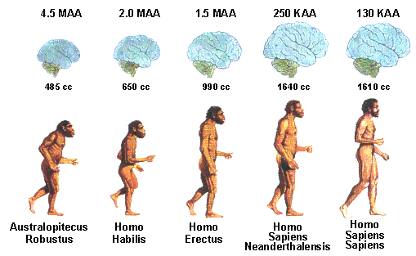
- Observe a imagem e responda:

- Ela representa e escala evolutiva dos ________________________

- Leia as informações abaixo e responda em que período da história aconteceu:
( A ) Período Paleolítico.
( B ) Período Neolítico.

( ) Nesse período o homem aprendeu a falar e as primeiras palavras.
( ) Eram nômades, caçadores de animais e coletores de frutos e vegetais.
( ) Os grupos humanos começaram a fabricar enxadas, foices pilões e machados com pedras polidas.
( ) O homem aprendeu a caminhar de forma mais ereta o que contribuiu para a melhoria de vida.
( ) Começaram a usar ossos de animais para fabricar anzóis, agulhas e enfeites corporais.
( ) Iniciaram a produção de vasos e outros artefatos de cerâmica, para guardar cerais, cozinhar alimentos e para uso religioso.
( ) O homem aprendeu a caminhar de forma mais ereta e aprendeu a falar.
( ) Deram início à formação de aldeias e pequenas cidades próximas dos rios.
( ) Alguns povos começaram a usar a agricultura e a domesticar animais (cabras, carneiros, gado bovino, cão, entre outros) .

- Responda
- O que é povo sedentário?
______________________________________________________________________________________________________________

- Como a ciência explica a evolução dos seres humanos?
_______________________________________________________
_______________________________________________________
- O que é ser bípede?
______________________________________________________________________________________________________________

GEOGRAFIA

- Observe as imagens a seguir.
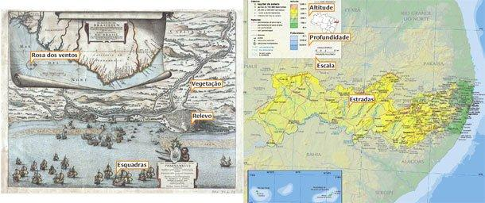
- O que elas estão representando?
____________________________________________________________________________________________________________________
- Qual delas se aproxima da realidade?
_______________________________________________________________________

- Marque com um X as alternativas corretas.
( ) o título do mapa não tem importância, pois não traz nenhuma informação.
( ) Os mapas atualmente apresentam a terra de maneira simplificada, pois as fotografias aéreas e as imagens obtidas por satélites artificiais permitem aos cartógrafos confeccionar mapas com grande precisão.
( ) Com o passar do tempo, a confecção de mapas passou por longa evolução e os mapas foram se aperfeiçoando.
( ) O título do mapa é importante porque traz a identidade do que está sendo representado.

( ) A cartografia tem a função de representar informações sobre os lugares, de forma organizada, com base em dados matemáticos e científicos.

( ) Hoje em dia, os mapas não podem mais ser alterados e permanecem para sempre do jeito que estão.
( ) Os povos antigos confeccionavam os mapas para registrar os caminhos percorridos e registrar as terras descobertas.

- Observe o mapa e responda as questões abaixo:
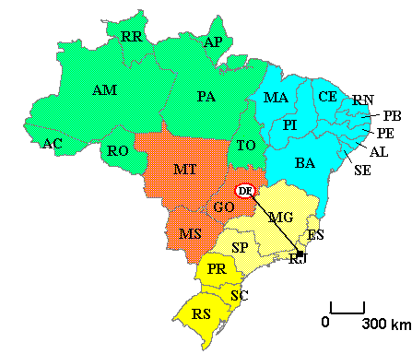

- Quantos quilômetros cada centímetro está representado no mapa?

_______________________________________________________________

- Qual é a distância real entre o Rio de Janeiro e o Distrito Federal?

______________________________________________________________
- De acordo com que estudamos a escala serve para representar as relações entre as dimensões dos elementos representados em um mapa e as correspondentes dimensões na natureza (ou no real).
Marcos vive a 500 metros da escola. Ele fez um desenho explicando a distância entre a casa dele e a escola e percebe que dividindo essa distância em partes iguais ele poderia marcar a posição da casa de seu amigo Guilherme, da padaria e da praça da igreja. Diante disso, responda
Nessa escala: 2 cm=100 m

- Qual a distância entre a casa de Guilherme e a escola?
_______________________________________________________
- Qual a distância entre a padaria e a praça da igreja?
_______________________________________________________
- Qual a distância entre a casa de Marcos e a praça da igreja?
_______________________________________________________

- Assinale o nome de três materiais que os povos antigos usavam para confeccionar os mapas.

( ) Papel ( ) EVA

( ) Couro ( ) Pedra

( ) Barro ( ) Madeira

- Gustavo convidou os colegas de classe para fazer um trabalho da escola em sua casa. Para facilitar a indicação do local, ela colocou o endereço e o desenho a seguir.
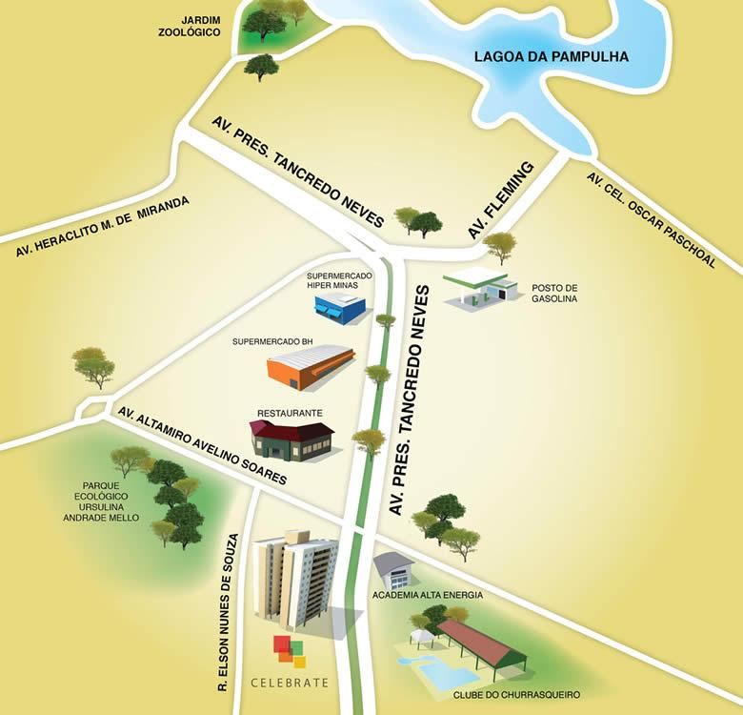
Casa do Gustavo

- Escreva o endereço de Gustavo.
_________________________________________________________
No mapa aparecem alguns locais que podem servir de referência para ajudar os colegas de Gustavo a encontrar com facilidade a casa dele.

- Circule somente aqueles que podem ser considerados como ponto de referência.

Árvores

Restaurante

Posto de Gasolina
Academia Alta Energia
Supermercado BH

Supermercado Hiper Minas

